数智中医康养实验实训室
建设方案

医学院
2026年4月

目 录
一、 建设背景 3
1.1 虚拟仿真技术背景及在其中医大健康教育中的应用概况 3
1.2 相关政策 6
二、建设目标和建设意义 7
2.1 建设目标 7
2.2 虚拟仿真技术在中医大健康教学中的意义 8
三、数智中医康养实验实训室的主要建设内容 10
四、方案参数 11

一、 建设背景

1.1 AI/VR技术背景及在其中医大健康教育中的应用概况
1、人工智能技术背景及其在中医大健康教育中的应用
AI（Artificial Intelligence），即人工智能，是研究、开发用于模拟、延伸和扩展人的智能的理论、方法、技术及应用系统的一门新的技术科学。
人工智能是引领新一轮科技革命和产业变革的重要驱动力，正深刻改变着人们的生产、生活、学习方式，推动人类社会迎来人机协同、跨界融合、共创分享的智能时代（习近平，2019）。在国家政策和产业界双重推动下，人工智能教育应用的范畴越来越大，深度逐渐加深，水平逐步提高，应用案例越来越丰富，进入教育信息化的新阶段，具有星星之火即将燎原的态势。
（1）实现师资分配
利用人工智能可以实现师资资源重新分配。传统教育模式中，存在严重的师资力量分配不均匀的问题，也导致了教育的不均衡、不平等。当投入了人工智能教育以后，各地的教师可以将自己的资源制成课件，无论在世界哪一个地方，孩子们享受到的教育资源都是相同的。人工智能让各地师资力量取长补短。
（2）建立线上交流平台
人工智能以及区块链技术还可以为教育工作者搭建共建平台。在人工智能教育领域中，组建开放式共建平台，供技术创新者和教育创新者共同合作，开发基于项目制学习和人工智能创新教育的学习内容。这样的内容可以在虚拟学习空间里，通过线上平台参与学习，这有利于社群里的人互相学习共同促进。而且，区块链技术也可以保证学生隐私以及学生数据的真实性。
（3）资源迅速更新
人工智能将促进教育资源的迅速更新，更加轻便。传统教育大部分是依赖于纸质书籍的，而纸质书籍有几个重大的缺点：不易更新、非常沉重、保存困难。一旦更新，原有的书籍便相当于作废等。如果改用人工智能教育方式，更新只需要一瞬间，服务器上传后，用户只要联网更新数据就可以获取最新版本。学生也不必再背着沉重的书包，甚至在未来可能会由机器人代替学生背负学习资料。这种轻便及时的教育方式比传统教育少了许多麻烦。
2、虚拟仿真技术背景及其在中医大健康教育中的应用
虚拟仿真是一种融合了计算机图形学、人机交互技术、传感技术、人工智能等多学科知识的综合性技术，它通过构建一个高度逼真的虚拟环境，让用户能够沉浸其中，并与虚拟环境中的对象进行自然交互，从而获得近似真实的体验。在教育领域，虚拟仿真技术打破了传统教学在时间、空间和资源上的限制，为学习者创造了一个安全、可控且富有吸引力的学习场景。虚拟仿真技术的应用，能够为教育工作者提供全新的教学工具，同时，能激发学生的学习新知识的兴趣，让学生在动手体验中迸发出创新的火花。因此虚拟仿真技术应用于教育行业是教育技术发展的一个新的飞跃，它营造了自主学习的环境，由传统的“以教促学”的学习方式演变为学生通过新型信息化环境和工具来获取知识和技能的新型学习方式，符合新一轮教学改革的教育理念，有助于学生核心素养的培养。
（1）虚拟仿真技术为学生自主学习提供有利条件。
虚拟现实教学资源存在形式多种多样，根据采用的设备不同，可以将教学资源保存在网络运营平台、桌面式设备、移动设备中，学生可以在不同的地方采用不同的设备调用虚拟仿真教学资源进行随时随地的自主学习。教师也可以从繁重的重复性解脱出来，有针对性地为学生答疑解惑，有助于传统教学方式的变革。
（2）虚拟现实技术为学生提供更加真实的情景
在传统的教学课堂上，知识的传输主要通过文字、图片、声音、动画和视频的形式呈现。而采用虚拟仿真技术组织教学，三维立体效果的呈现可以弥补这样的缺憾，能够把知识立体化，把难以想象的东西直接以三维形式呈现出来，让学生直观感受到文字所表达不出来的知识，可以帮助学生对知识的理解和记忆，使学生的想象变得更加丰富。
（3）虚拟仿真技术应用能促进优质资源均衡化
我国幅员辽阔，地区之间贫富差距较大，存在教学资源分配不均的情况。各级政府和教育主管部门都在大力推进教育均衡发展，加大教育投资力度，而虚拟仿真技术应用将是解决城乡教育资源不均衡问题的一把金钥匙，有利于缓解教育资源两极分化，扩大优质资源的分享范围，能让教育资源不再受限于地区和学校，让教育发达地区的名教师通过虚拟现实和增强现实课堂走进山村学校，能通过整体优化教育资源配置，来缩小城乡差距，实现教育公平，同时这也是教育扶贫的较佳途径。

1.2 相关政策
目前国家已经开始人工智能、虚拟仿真和增强现实等前沿科技。而且早在“十三五”期间，虚拟仿真产业发展就已经被写入了“十三五”规划纲要，纲要提出，大力推进虚拟仿真等新兴前沿领域创新和产业化，形成一批新增长点。全力推动信息技术与教育教学深度融合。支持各级各类学校建设智慧校园，综合利用互联网、大数据、人工智能和虚拟现实技术探索未来教育教学新模式。
2017年7月，《新一代人工智能发展规划的通知》构建包含智能学习、交互式学习的新型教育模式体系，推动人工智能在教学、管理、资源建设等全流程应用，中小学设置人工智能教程、推广变成教育，高校增加硕博培养形成“人工智能+X”模式和普及智能交互式教育开放研发平台。
2018年，加强新一代人工智能研发应用，在医疗、养老、教育、文化、体育等多领域推进“互联网+”发展公平而有质量的教育。
2019年3月5日，国务院总理李克强代表国务院向第十三届全国人大二次会议作政府工作报告时，首次提出“智能+”，凸显了人工智能在国家战略中的重要地位。
2019年5月16日，习近平总书记向“国际人工智能与教育大会”致贺信强调，“中国高度重视人工智能对教育的深刻影响，积极推动人工智能和教育深度融合，促进教育变革创新，充分发挥人工智能优势，加快发展伴随每个人一生的教育、平等面向每个人的教育、适合每个人的教育、更加开放灵活的教育。”
2019年9月教育部等十一部门关于促进在线教育健康发展的指导意见，指导意见中指出，到2020年，在线教育的基础设施建设水平大幅提升，互联网、大数据、人工智能等现代信息技术在教育领域的应用更加广泛，资源和服务更加丰富，在线教育模式更加完善。满足多样化教育需求。鼓励社会力量举办在线教育机构，开发在线教育资源，提供优质教育服务。支持互联网企业与在线教育机构深度合作，综合运用大数据分析、云计算等手段，充分挖掘新兴教育需求，大力发展智能化、交互式在线教育模式，增强在线教育体验感。推动线上线下教育融通。

二、建设目标和建设意义

2.1 建设目标
本项目建设目标，结合虚拟仿真与人工智能技术，打造最先进的数智中医康养实训室。
数智中医康养实训室围绕中医领域人才培养特点，通过虚拟仿真技术，推进智能中医大健康人才培养信息化资源整合共享和开发利用，强化中医大健康专业技术与教学深入融合，项目拟建设针对中医大健康实验体系及内容、实验环境、实践教学案例、实践教学环境于一体的综合性数智中医康养实训室。帮助学生在线上线下都能进行中医知识学习及实操。
数智中医康养实训室运用线上系统，将中医药知识化抽象为具体，以直观性、趣味互动性强的展示形式，让学生在虚拟仿真环境中就可以体验到真实的病例看诊过程，针对某一病理现象，可模拟出不同的病因，并进行相应的处理。帮助学生联想记忆，拓展学习空间，延伸学习时间。运用线下实操系统，让学生能进行大量的实践操作，帮助学生反复训练，积累实操经验。

2.2 虚拟仿真技术在中医大健康教学中的意义
1、虚拟仿真技术提升中医大健康教学水平
虚拟仿真技术技术的发展为中医大健康手段带来新的契机，随着中医传统诊断方法现代化研究的深入，脉诊仪、舌诊仪、色诊仪、闻诊仪、经络仪等已成为新兴的现代中医诊断技术。人工智能具有独立自主的诊疗能力，通过大数据学习可达到与中医专家高度匹配的诊疗结果，以中医大健康技术及其数据为支撑，基于案例推理模型，利用人体信息采集设备，应用人工智能技术模拟中医大健康诊断过程，为医生提供诊疗所需的知识、经验、方法等启发医生思维，辅助医生诊断，实现中医诊断技术的信息化、数字化、标准化。同时，突破了中医诊断方法主观性强、缺乏客观数据的瓶颈，为人工智能技术的应用奠定了坚实的数据基础。
2、虚拟仿真技术辅助中医药教育，满足学校多场景、个性化的教学需求
虚拟仿真技术应用于中医药的学校教育以及毕业后教育和培训中，优化传统的中医药教育教学过程，能有效地提高教育教学效果、效率及效益。利用虚拟仿真技术开发虚拟网络学习平台，承担中医药教师部分任务，使其有更多的精力投入到创新性和启发性的教学活动中，为每个学生制定精细化、个性化的教育方案。对学生而言，人工智能技术可增强虚拟世界，以更自然的方式响应学生的学习行为要求，使学生获得最适合其需求的学习资源，激发学生学习潜能，培养学生临床思维，提高学习的主动性和自觉性。
3、线上线下学习相结合，结合真实案例训练，积累临床经验
医学专业人才的成长需要大量临床经验的积累，虚拟现实技术可以模拟各种不同的疾病和系统病状，供医科院校学生学习，从而提高诊断和治疗水平，积累临床经验。例如：中医临床思维训练系统：一个用于临床医学案例训练的典型实训系统，由真实病例、中医望闻问切、辨证和治疗等组成。在基于病例的临床诊断应用中，此系统向学生提供线上自主学习医学条件和病例训练，让学生通过练习和此系统适当的引导学习临床医学知识。结合真实案例进行训练，为学生积累临床诊断经验。

三、数智中医康养实验实训室的主要建设内容
序号 | 仪器设备名称 | 单位 | 数量 | 型号
1 | 中医全身腧穴虚拟仿真实训系统平台 | 套 | 1 | DKFZ-AS
2 | 推拿手法训练与考核系统（云端版）学生机、教师机 | 套 | 4 | DK-TN03
3 | 中医临床思维训练系统 | 套 | 1 | DK ZENS-11A
4 | 针灸手臂训练模型 | 套 | 6 | DK-H11
5 | 针灸腿部训练模型 | 套 | 6 | DK/100011F
6 | 针灸头部训练模型 | 套 | 6 | DK1000TS
7 | 针灸臀部训练模型 | 套 | 6 | DK1000LS
8 | 医用诊断床 |  | 6 | SC-ZL
9 | 讲台 |  | 1 | NC-CU
10 | 实验室文化建设（操作流程图及中医文化氛围建设） |  | 2 | 定制
11 | 实验室装修（吊顶、灯光、壁橱，地板） |  | 2 | 定制
12 | 服务器 | 台 | 1
13 | 凳子 | 个 | 80

四、方案参数
主要设备名称 | 功能描述及技术参数
中医全身腧穴虚拟仿真实训系统平台 | 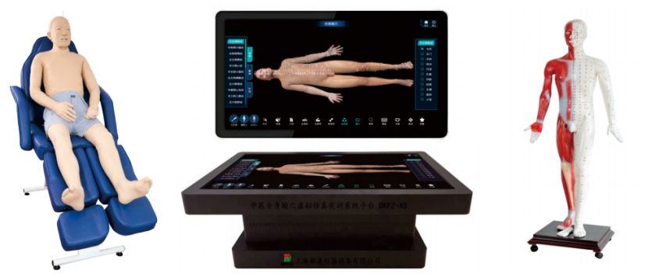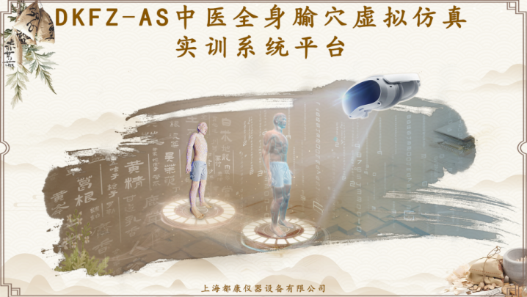  中医全身腧穴仿真训练系统采用虚拟现实和人工智能技术，以虚实结合方式，真实的将仿真模拟人与虚拟的针灸系统进行学习训练考核，具有真实柔软的仿真皮肤，采用真实针灸在仿真模拟人进行扎针，专业的三维针灸腧穴与解剖系统满足教学、实训和考核的需求，支持大屏幕显示和精准的交互系统，丰富的临床案例提升学生的临床思维能力。  硬件配置组成  系统标配一套内置不少于280个传感器的全身针灸模拟人（整套系统最多可配置两套全身针灸模拟人交互使用），一套光电感应人体针灸穴位发光模型，一台落地式触控交互系统。  ★1、针灸模拟人全身表现为真实柔软的仿真皮肤、仿真实皮下与肌肉组织、手感真实触有弹性仿真皮肤有非常好的柔韧性。模拟人皮肤拉伸强度不小于12MPa；20000小时老化后强度拉伸下降≤10%；针刺循环次数不小于100万次；（合同签订前提供国家认可的第三方检测机构出示的报告原件或复印件备查）模拟人全身采用的仿真人体皮肤材料须达到产品中限用物质要求的国家标准GB/T26572-2011(必须提供第三方检测报告复印件加盖生产厂家公章)。  仿真模拟人体内有完整的全身骨骼仿真结构、体现各部位的穴位标志、仿真模拟人四肢骨骼活动可有良好的弯曲的功能。模拟人采用的仿真人体骨骼材料须达到产品中限用物质要求的国家标准GB/T26572-2011(必须提供第三方检测报告复印件加盖生产厂家公章)。  2、模拟人不少于280个穴位传感器，与光电感应发光模型的409个穴位同步，实现针刺后亮起并闪烁提示功能。(需提供280个传感器穴位清单并视频拍摄传感器穴位清单里进针时与系统腧穴软件交互的视频佐证)  3、中医针灸模拟人全身设有多个隐形穴位，在常光下不可见，可供训练及考核使用。  4、采用高级仿真皮肤，同个点位针刺多次不会出现明显孔位，表面形状、触摸手感均与人体无异，非常的真实。  5、体表解剖标志明显，可进行针刺定位。  6、具有逼真的口腔及气道。  7、全身各部位关节为构件连接。符合中医针灸取穴要求的体位摆放。  8、针灸模拟人材料耐火耐高温。  9、针灸模拟人可进行闪罐、走罐、针罐操作；  10、中医针灸腧穴虚拟仿真系统是一个集经络学习、病例实训和考核功能为一体的综合性实训软件平台，具有精准的经络穴位，典型病例学习，用户可以自主编辑穴位经络，包括增加删除和修改。软件具有自主知识产权。  ★11.模拟人采用内置可充电式锂电池供电，电池续航能力强，单次充满可连续稳定工作不低于 20小时；设备面板具备实时电量格数显示功能，可直观查看剩余电量；支持锂电池供电功能独立开启和关闭，方便用户根据使用场景灵活切换供电模式。（投标时需提供功能演示视频作为佐证材料，视频需完整展示：电量显示、供电开关等功能，视频佐证为满分依据，仅提供图片或未提供佐证不予得分。）  软件功能：  1、全中文界面，全程操作可视化，具备三维中文交互菜单。  2、根据人体真实数据，使用全方位3D建模技术1：1制作数字人体，将人体各部位组织器官虚拟化立体展示。以自由视角的形式查看人体各部位组织器官的分布情况。  3、支持局部透视、完全透视、隐藏、显示等多种查看方式包括皮肤透明、肌肉透明、骨骼透明，方便学员掌握人体组织毗邻关系及人体结构的详细数据。（提供软件截图证明）  4、包含人体肌肉系统、骨骼系统、消化系统、呼吸系统、泌尿系统、生殖系统、淋巴系统、心血管系统的三维数字结构展示。  5、包含十二经脉，包括：手太阴肺经，手阳明大肠经，足阳明胃经，足太阴脾经，手少阴心经，手太阳小肠经，足太阳膀胱经，足少阴肾经，手厥阴心包经，手少阳三焦经，足少阳胆经，足厥阴肝经，奇经八脉包括：督脉，任脉整体描述、三维动态循行及穴位介绍，对各个穴位进行了针刺、定位、治疗、艾灸、按摩等知识点的教学展示。  ★6、系统支持实体全身针灸模拟人及发光模拟人的交互并可自动检测识别连接故障，全身针灸模拟人身上行针时，系统同步跳转显示播报该行针穴位名称且发光模拟人显亮该穴位，系统并对该行针穴位注解介绍。（需提供佐证视频）  ★7、针灸模拟人扎针或数字人上直接点击穴位，软件会立即显示穴位名称同步发光模拟人显示穴位位置，并直接转到该穴位的放大正面图。  8、内置扎针功能，可选择半寸、一寸、一点五寸、两寸针在穴位位置进行针刺。可控制针具进针角度、深度，进针完成可留针，进针时同时显示进针路径。（提供软件截图证明）  9、具备视角切换功能，从前、后、左、右、顶、底六个角度观看数字人体。  10、针灸模型可自由旋转，上下或左右平移，放大与缩小模型。  11、系统针灸采用标准人体解剖学姿势，紧贴教材要求，面向前，两眼平视正前方，足尖向前，双上肢下垂于躯干的两侧，掌心向前。  12、实训考核：实训考核分为答题考核和病例考核两大模块，支持自定义题库。答题考核：包含500道针灸专业常用考试习题，每次从题库内随机生成，答题完毕后可查看成绩并回顾错题。病例训练：包含内科病症、妇儿科病症、皮外伤科病症、五官科病症、急症、其他病症等六大案例训练内容，包含上百道病例训练题目。考核完成后，生产考试报告，可查看分数及每个知识点的考核结果，及时给出成绩反馈。  13、支持衣物的显示与隐藏。  14、支持所有经络的经络循行走向，或可现实固定经络线。  15、支持显示与隐藏所有经络，单条经络显示。  16、包含人体骨度分寸。  17、具有语音解说功能。  18、包含搜索功能，可根据穴位名称、穴位国标代码搜索穴位，显示穴位介绍。  19、厂家具备自主知识产权提供全身针灸仿真训练系统软件著作权证书  ★拓展模块（需一镜到底提供以下9项视频佐证）  1.系统包含中医理疗教学系统，目录分为八大模块包括中医拔罐、推拿系统学习、中医艾灸、刮痧贴敷法、经络腧穴各论、针灸法、其他疗法、试题考核。  2.中医拔罐模块包含拔罐、闪罐、走罐、安罐等操作教学，拔罐养生知识、注意事项及禁忌人群说明，系统带虚拟拔罐人，可在上面进行拔罐操作查看拔罐功能、主治信息，规范化自主学习。  3.推拿学习系统模块至少包含循经推穴的一指禅、浑圆一体的滚法、按而留之的按法、以指代针的点法、对对碰的捏法、捏而提之的拿法、单向移动的推法、环形抚摸的摩法、摩擦生热的擦法、宛转揉动的搓法、形如波浪的抖法、形如波浪的抖法、且不少于80个推拿教学视频。  4.中医艾灸模块包含艾灸临床常见技能视频示教，辅以理论讲解。  5.刮痧贴敷疗法模块包含针对颈椎病、心肺调理、肩周炎、腰部疾病等常见病的刮痧与贴敷视频演示  6.经络腧穴各论模块包含奇经八脉、奇穴等展示对穴位的定位、解剖结构、主治病症、配伍应用等内容  7.针灸法模块不少于5种针刺技法、操作要点等内容  8.其他疗法模块不少于不常见的中医理疗7种方法来扩展知识面  9.试题考核模块包含针灸、艾灸、拔罐等试题总题数不少于500道。  电脑配置：  1.屏幕尺寸：不小于85寸  2.电脑系统适配win10及以上  3.屏幕比例:16:9 分辨率:1920*1080及以上  4.CPU 不小于i5  5.独显：Nvdia GTX 1650 或以上  5.内存不小于16G  6.硬盘不小于256G SSD  光电感应人体针灸穴位发光模型指标：  1.电源：AC220V50Hz  2.功耗：20W  3.模型底盘：4脚轮木质底盘  4.模型材质：玻璃钢  5.发光元件：三色高亮度LED  6.发光经络数：14（含任督二脉）  7.发光穴位数：409（含经外奇穴）  8.电脑接口：9芯串行通讯口RS-232（COM端口）/通用串行总线USB（备选）  9.硬件装置：多芯片微处理器系统  10.模型尺寸：高170cm  11.模型重量：20kg  坐躺两用按摩椅规格：  1.毛重：35kg，长宽高：176×60×62  2.用途：针灸推拿按摩  3.材质：Pvc皮，海棉  4.功能：可手动调节背部脚部角度  系统配置清单：  1．全身针灸仿真训练模拟人 一台  2．85寸落地式触控交互系统 一套  3.光电感应人体针灸穴位发光模型 一台  4．坐躺两用按摩椅 一张
推拿手法训练与考核系统（云端版）学生机、教师机 | 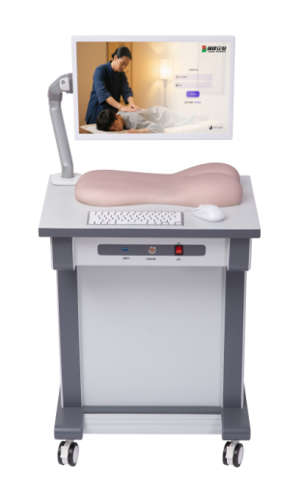  一、推拿手法硬件参数：  1.模型具有真实的人体背部特征标志，方便穴位的定位。  2. 能实现人体背部穴位针刺、拔罐走罐、推拿等训练及考核。  3. 可进行人体背部穴位定位针刺训练。  4. 可进行拔罐走罐训练，走罐训练前需在模型背部涂上润滑油。  5. 可进行推拿手法训练。  6. 材料：进口硅胶材质。  二、系统核心参数  1. 目标用户：推拿师及相关从业者  2. 核心定位：通过云端服务端与客户端协同，提供数据管理、视频学习、理论知识获取、设备管理功能  3. 产品组成：推拿模型、智能推拿云检测系统、视频采集装置  4. 核心用途：临床常用推拿手法示教、学习、训练及考核  二、系统功能概述  1. 数据采集：模型内置多种高精度传感器，嵌入式操作系统支持实时精确采集操作数据  2. 视频记录：视频采集装置记录手法操作施术点位、手法准确程度，适配教学、考核、评分场景  功能  1. 手法采集：支持㨰法、揉法、按法、推法、拿法、摩法等推拿手法数据准确采集  2. 力度记录：模型内置多种传感器，可在腰背记录手法操作时的实时数据。  3.检测范围：腰背可检测压力范围值0-50KG。  4. 技能考核：支持拔罐、推拿、艾灸、刮痧、砭术等多项中医技能操作手法考核  5. 专项操作支持：  - 拔罐：可进行闪罐、走罐、针罐操作，适配真实罐具，有真实吸附反馈  - 艾灸：支持真实艾条、艾柱操作，可完成悬起灸、雀啄灸、回旋灸、隔姜灸、隔盐灸等考核  6. 部署模式：支持云端服务器部署、局域网部署  7. 登录方式：手机号登录、账号密码登录  ▲8. 密码找回：忘记密码时可通过手机验证码修改及寻回  ▲9. 数据管理：支持云端备份、云端数据下载（适配软件更新升级）  10. 资源上传下载：支持教学视频/教材上传下载、推拿考核题库上传下载  ▲11. 远程操作权限：教师可远程登录后台，支持数据查看、编辑、审核、导出备份  ▲12. 界面语言设置：支持中文、英文切换  ▲13. 位置映射功能：可根据手法按摩实际区域，在系统端显示二维模拟人对应局部按摩区域  ▲14. 语音模块功能：支持手法录入开始倒计时五秒和结束时的语音提示  ▲15.摄像模块功能：支持教师及学生的手法录制及回放，多台设备连接时教师机可将自己录入的手法视频一键同步到学生机上。  教师端功能参数  （一）人员管理  1. 教师信息操作：支持新增（账号密码、姓名、职称、手机号、自定义头像）、修改、删除  2. 教师信息导出：支持PDF格式导出，支持打印所有教师信息列表  3. 学生信息操作：支持新增、修改、删除，可编辑姓名、学号、班级，可设置学生登录账号密码  4. 学生信息打印：支持打印所有学生信息列表  （二）手法管理  1. 手法配置：支持新增、修改、删除推拿手法种类及内容  2. 手法信息录入：可录入手法名称、手法曲线、手法视频、手法数据  3. 手法设置：可创建背面手法，按克数设置按压偏差值、波形阈值（适配手法轻重调整，提升考核成绩容错值）  （三）教学与题库管理  1. 教学资料上传：支持视频图片、文档、PDF、PPT、pm4等格式上传  2. 理论考核题库操作：支持新增、修改、删除推拿手法理论考核试题  3. 视频教学不少于17种推拿手法可供下载：包含拔法、搓法、丁式滚法、拿法、捏法、四指摩法、小鱼际擦法、一指禅推法、鱼际揉法、掌按法、掌擦法、掌摩法、掌拍法、掌推法、指按法、指推法、肘按法  考核管理  1.考核内容设置：支持自定义考核内容配置、支持单个设备一站式多人考核，支持网络化多人考核。  ▲1.1一站式多人考核：单台设备由老师的账号登入在单机考核模式下学生可录入性别学号姓名即可考核操作，考核完成时系统自动给出该学生分数并录入系统中，再由下一位学生再录入自己的信息进行考核直至整个班级或年级学生考核完成为止。(提供软件界面视频功能演示)  1.2网络化多人考核：由多台设备网络部署组成，学生可同时进入系统在线训练及考核操作，学生人数不设上限。  ▲2. 考核类型配置：支持综合性考核、理论考核、手法考核三类；综合性考核可拆分理论试题和手法操作，支持分别设置评分权重  ▲3.支持病症考核，老师可通过设置手法的顺序及手法内容来对应缓解某种疾病症状，可让学生来进行训练及考核给出相应分数。  ▲4. 考核场次设置：支持多场次考核，单场可包含多个理论题目、多个手法操作  6. 考核题型支持：理论考核支持选择题、判断题等  ▲6. 系统评分设置：支持客观评分与主观评分权重自定义  ▲7. 数据查看范围：预期参加人数、实际完成人数、考试日期、考试时间、考核场次、学生编号、学生姓名、完成率、场次最低分、最高分、班级平均分、学生考核数据  ▲8. 考核数据指标：系统自动记录按压最小值、最大值、平均值、稳定度、频次率  ▲9. 数据操作：支持考核数据导出，支持教师/学生通过二维码获取成绩单  学生端功能参数  1. 登录权限：凭教师设置的账号密码登录  2. 功能模块：包含训练模块、考核模块  3. 训练模块：  - 理论测试训练：支持选择题、判断题型，自动判分并给出答题解析  - 推拿手法训练：提供标准化示范视频，支持手法实操训练，可查看按压波形、压力值并进行训练对比  4. 考核模块：  - 综合性考核：含理论试题和手法操作，支持评分权重设置  - 理论考核：系统随机抽题，支持多题型，自动评分记录  - 手法考核：提供标准化评分手法，支持按手法名称/病例实操，系统自动记录施术点位、按压波形、频率、压力值并判分，自动拍摄操作视频  ▲5.3D针灸铜人模块  -功能特点：嵌入推拿云系统，辅助掌握针灸穴位知识，提升推拿技能专业性与实操性  -呈现形式：三维动画成人男性模型，非独立软件系统  -穴位覆盖：涵盖409个针灸穴位，含足部反射区（对应人体各类器官，适配足底按摩场景）  -经络展示： 14条经络以14种差异化颜色区分，清晰呈现经络走向  -操作功能： 支持模型放大、缩小，可360°自由旋转，满足多视角查看需求  四、摄像系统：  摄像头分辨率≥1920*1080 变焦≥1.2倍 视频录制≥1080p 30帧 可视角度≥78°  支持麦克风降噪 拾音距离≥3米  五、电脑参数:  尺寸：23.8寸 分辨率:1920*1080  屏幕比例:16:9 机型:蓝牙一体机  CPU ≥i5  内存≥8G  硬盘≥256G SSD  【产品组成】  推拿系统台车 1台  23.8寸蓝牙一体机 1台  电源线 1根
中医临床思维训练系统 | 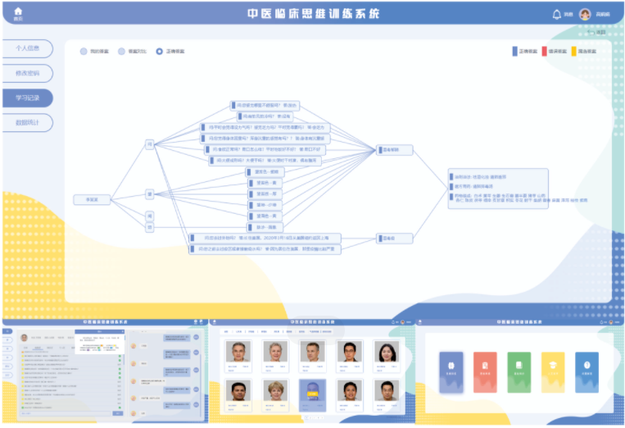  本系统从中医教学的实际情况出发，从采集的10000余例真实案例中精选具有代表性的案例进行训练，提升学生中医临床思维能力。  系统根据权限可分为：教师端、学生端、管理员。  软件内分为四大模块：思维训练、模拟考核、人文关怀、问题解答。  系统功能：  1、思维训练  1）系统要求提供经过权威中医专家审核的中医内科思维病例，提供100个，盖中医内科八大系：心、肝、脾、肺、肾、脑、气血津液、肢体经络。  2）系统可提供经过权威中医专家审核的中医治疗新型冠状病毒病例，包含COVID-19抗体检测、甲流乙流等呼吸道病毒检测、拭子新冠病毒核酸检测等检测。  3）系统内置中医望诊库，包含超过20个中医望诊检查项和超过100种检查结果。  4）系统内置中医闻诊库，包含发声、语言、呼吸、咳嗽、其他共5个检查项和每一种检查结果阳性特征的音频素材。  5）系统内置中医按诊库，包含十余个中医按诊诊断部位共计数十种检查结果。  6）系统内置中医脉诊库，包含20多种单脉以及由此衍生出来的复合脉；程序中以用户视角实时呈现病例脉象波形图。  7）系统内置中医辩证病症库，包含70多种常见病名和300多种常见证型以及314条中医治则治法，并包括了病名症型的对应关系。  8）系统内置了中医方剂药材库，包含100多种常见方剂和300多种常见方药。  （一）教师功能要求  1、用户登录。系统支持用户名登录。  2、账号管理。新建/修改学生账号，可以进行单个账号添加和批量导入账号，批量导入账号可以根据模板格式进行批量导入。编辑已存在的用户，修改学生状态，禁用或者启用，查询学生状态。查看学生历史学习记录。  3、班级管理，新建/修改/编辑/查询学生班级。  4、学生成绩  1）可查看学生正式考试成绩。  2）可单独查询单个学生或者单个班级的成绩。  3）可显示学生考试出勤状况，并查看学生考试的具体开始时间和结束时间以及考试用时。  4）可查看学生的具体作答情况，完整复现学生考试时的辩证过程，并显示每个考核部分获得的分数。  5）可根据学生正式考试的作答情况，对学生进行主观分数评价，主观分数会进入系统记录保存。  6）可按照检索条件将查询到的学生成绩进行批量存档，保存学生的成绩信息。  5、案例管理  1）教师可查看所有案例基本信息。  2）教师可根据病系和案例状态对案例进行检索。  3）教师可新增案例，新增的案例默认为草稿状态，老师完成案例中所有数据的添加和设置后，可选择将案例发布为考核案例或训练案例，学生才可以在训练或考试中使用该案例。  4）新增案例过程中可随时退出，未完成的案例记录会以草稿状态自动保存。  5）新增案例时，教师可为每个案例自主上传头像，并单独上传每个案例望诊需要使用的图片文件。问诊问题与答案支持以固定Excel模板格式进行导入，望诊、闻诊、切诊检查项和备选答案从对应的检查库中自动生成，教师可选择正确答案。  6）发布案例时，系统会对当前案例的完成度进行检测，只有案例结构完全完整后才能发布。  7）教师可对案例库内的案例进行编辑、删除或者修改。案例分为草稿状态和已发布状态，可以实现案例修改时不影响学生当前的使用，且不影响所有的学习考试数据记录。  6、发布考试  1）教师可通过登录教师账号发布考试，并能在教师端创建考试试卷。  2）可修改本次考试的试卷名称、考试时间、考试班级。  3）可从考核案例列表中选择本次考试的案例，并设置每一个案例的分数权重。  4）考试发布后，学生可在教师安排的考试时间进行正式考试。  7、考试管理  1）可查看历史发布的所有考试列表。  2）可根据考试的状态和试卷名称对考试进行检索。  3）可查看每次考试的具体情况，包括考试班级、开始时间、结束时间、考试时长以及该场考试的案例分数权重设置。  4）可取消考试。  8、数据分析  1）支持查看每个病系下学生对于每个案例的训练情况，包括学习人数、学习人次、最高分、平均分、平均用时等信息。  2）支持根据病系列查看不同病系下的训练案例学习情况。  3）支持查看每个班级每场正式考试的情况，包括考试参与人数、考试平均用时、考试成绩分布等。  4）支持对每个班级下每场正式考试数据进行图表绘制，可对本场考试进行基础分析。  9、答疑  1）可对学生提出的问题进行解答。  2）可查看学生提出的问题和回复。  3）可使用私信功能与学生进行一对一单独沟通。  4）可删除学生提出的问题或问题下的讨论信息。  （二）学生端功能  9）学生登录系统后可对系统中的案例进行训练，可选择开始新的训练或完成未完成的训练记录。  10）学生需要按照中医诊断流程问、望、闻、切、辨证、治疗等顺序进行训练。  11）问诊训练内容包括主诉、现病史、既往史、个人史、婚育史和家族史六个方面。  12）问诊训练中中现病史部分以临床问诊路径方式设问即按照发病情况、主症特点、伴随症状及鉴别诊断症状、诊疗经过、既往发作情况、刻下症六个模块逐步问诊。系统通过顺序分对学生询问路径的正确性进行评判。  13）望诊训练中需要学生针对模拟的病例病情开展望诊检查，系统提供真实病人的照片，望诊的检查内容包含望神色、望局部、望舌三个部分。  14）闻诊训练中需要学生根据程序提供的真实音频数据，对模拟病例的发声、语言、呼吸、咳嗽等检查项进行诊断。  15）切诊训练包含脉诊和按诊两个部分，脉诊训练需要学生根据系统提供的压力脉图，对模拟病例的脉诊进行诊断，按诊训练需要学生在系统提供的人体按诊部位图中进行模拟按诊，以获取按诊检查结果。  16）辩证训练需要学生根据中医四诊采集的临床资料信息，完成中医辨证思维过程，进行整个病例的回顾，判断病名和证型，完成辨证分析训练。  17）治疗训练需要学生依据确定的病名、证型，选择合适的治则治法和方剂，亦可对已选的方剂添加方药。  18）给与成绩反馈。提交完成训练，系统自动给出学生本次训练获得的分数，学生可以在个人中心中查看具体的每个部分训练获取的分数和正确答案。  19）案例训练过程中，系统自动记录学生的开始时间、结束时间、训练时长并进行统计和展示。学生可以随时暂停本次案例训练过程或停止本次训练并保留训练记录。  2、思维考核  1）学生可在系统中进行案例的正式考试，正式考试为教师发布的指定案例的考核。  2）每次正式考试包含的案例数量和每个案例相应的分数可以单独进行设置。  3）实时显示考试倒计时，考试提交后，可由系统直接计算并显示出考试成绩。  4）支持教师发布班级统一考试，学生在规定时间登录系统即可参加正式考试。  5）在正式考试中，如切换和离开考试页面两次，试卷将自动交卷。  3、问题讨论  1）学生可以在问题讨论模块下针对特定病系列发表问题并进行讨论，也可以解答其他学生提出的问题或获得教师的回复。  2）问题讨论包含我的问题模块，可查看自己发布的问题，别人回答或者老师的解答，帮助学生解决问题。  3）问题讨论中有关于自己回复讨论或私信的消息会产生系统推送，提醒学生查看新的信息。  4）老师答疑，可对学生提出的问题进行解答。可查看学生提出的问题和回复。可使用私信功能学生与老师进行一对一单独沟通。可删除学生提出的问题或问题下的讨论信息。  4、人文关怀  让学生了解中医医生应具备的人文修养及相应的人文关怀，包括中医望诊人文修养（望情绪和望七情与精神状态），营造良好的人文诊疗环境（诊室自然环境与真是人文环境），医患沟通人文修养（医生情绪及专注程度体现中医学的人文关怀和诊室人文环境），四诊操作规范人文环境，中医四诊人文故事。  5、个人中心  1）学生可以在个人中心中查看修改自己的用户头像、绑定邮箱以及登录密码等个人信息。  2）学生可以在个人中心中查看学习记录，对每一次提交的训练记录查看具体作答辩证的过程和辩证逻辑的思维导图，也可以继续完成历史未完成的训练记录。  3）辩证过程模块中，学生可查看训练过程中为案例四诊检查的每个诊断项设置的答案，并查看训练过程中每个部分的详细得分情况。  4）思维导图模块中，学生可查看案例训练过程中，辨证部分具体的作答情况，以及病名、证候与四诊检查结果之间的关系。思维导图模块同时提供了学生作答情况、案例正确答案、答案对比三个视图，以多叉树形式展示，学生可以对四诊检查项、病名证候、治疗手段层层递进的思维过程产生深刻的认识。  5）学生可以在个人中心中按照病系查看自己在学习过程中产生的数据的分析情况，数据分析内容包括：训练完成次数、训练累计用时、当前病系中所有案例的训练覆盖率、当前病系训练记录的最高分最低分平均分，还可以显示学生训练成绩分布的柱状图。  6）学生可以在个人中心中按照病系查看历史考试成绩的数据分析情况，数据分析页面中可显示考试成绩柱状图和个人班级排名折线图。  （三）管理员功能  1、用户登录，系统支持用户名登录，所有终端账号互通。  2、账号管理，新建/修改教师账号，可以进行单个账号添加和批量导入账号，批量导入账号需要根据模板格式进行导入。编辑已存在的用户。修改教师状态，禁用或者启用。对所有用户进行详细或模糊条件的检索查询。  3、编制管理，新建学生年级，新建系统院系，新建学校专业，修改目前使用中的编制信息。  4、数据管理，查看当前系统中的班级列表，禁用/启用班级，删除班级以及所有级联信息。  5、内容管理  1）编辑系统内置的望诊库。  2）编辑系统内置的闻诊库。  3）编辑系统内置的切诊库。  4）编辑系统内置的治则治法库。  5）编辑系统内置的病名症型库。  6）编辑系统内置的方药方剂库。  7）编辑系统内置的药材库。  8）编辑系统案例训练的分数计算逻辑。
针灸训练手臂模型 | 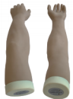  1、模拟一成人手臂，内置仿真手臂骨，关节可弯曲，指关节、肘关节、手掌和手腕处可清楚看到手指横纹、肘横纹、掌纹、腕横纹。（该条参数需提供视频佐证）  2、模型皮肤材质采用无毒优质高分子仿真人体皮肤材料，柔软有弹性，触摸手感近似人体，达到国家对产品中限用物质要求的国家标准GB/T26572-2011(必须提供第三方检测报告复印件加盖制造商公章)。  3、解剖结构包括尺骨、桡骨、尺骨鹰嘴等。  4、更好的确定针灸穴位。  5、手臂常用穴位至少包含劳宫、鱼际、太渊、大陵、神门、后溪、腕骨、阳谷、通里 、灵道、内关、间使、二白、郄门、孔最、曲池、尺泽、曲泽、小海、中渚、合谷、阳池、阳溪、列缺、养老、会宗、外关、支沟、三阳络、偏历、温溜、支正、四渎、下廉、上廉、手三里、少海、肘尖、天井、清冷渊、肘髎、手五里且不少于43个穴位来进行定位及针刺的示教、练习及考核。  6、可以进行多种针刺方法的训练，针刺手感较为真实。  7、各穴位采用隐性标记方法，可在训练或考核中根据需要有选择的显现标记的穴位，也可对穴位的定位及针刺进行检测。  8.扫描二维码软件登入针刺考核平台  8.1支持手机端操作，学员无需安装其它软件即可访问。  8.2学生可用手机号码注册并一键登入，忘记密码可用手机验证码一键修改找回。  8.3平台内至少涵盖了手臂常用穴位劳宫、鱼际、太渊、大陵、神门、后溪、腕骨、阳谷、通里 、灵道、内关、间使、二白、郄门、孔最、曲池、尺泽、曲泽、小海、中渚、合谷、阳池、阳溪、列缺、养老、会宗、外关、支沟、三阳络、偏历、温溜、支正、四渎、下廉、上廉、手三里、少海、肘尖、天井、清冷渊、肘髎、手五里等理论考核和操作题考核且各不少于43道。（该条参数需提供截图证明）  8.4老师在单机考核模式下学生可录入信息即可考核操作，考核完成时系统自动给出该学生分数并录入系统中，再由下一位学生再录入自己的信息进行考核直至整个班级或年级学生考核完成为止。（该条参数需提供视频佐证）  8.5老师可在平台上为学生操作主观打分，学生也可通过平台理论考核获取客观分数，最终生成综合绩单可保存至手机相册。（该条参数需提供截图证明）
针灸腿部训练模型 | 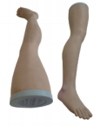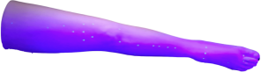  1、模拟一成人腿部。  2、可以进行下肢常用穴及下肢五腧穴等穴位的定位及针刺的示教、练习及考核，可以进行多种针刺方法的训练，针刺手感较为真实。各穴位采用隐性标记方法，可在训练或考核中根据需要有选择的显现标记的穴位，也可对穴位的定位及针刺进行检测。  3、模型皮肤材质采用无毒优质高分子仿真人体皮肤材料，柔软有弹性，触摸手感近似人体，达到国家对产品中限用物质要求的国家标准GB/T26572-2011(必须提供第三方检测报告复印件加盖制造商公章)。  4、内置仿真腿骨，关节可弯曲，腿部采用仿真人体骨骼材料须达到产品中限用物质要求的国家标准GB/T26572-2011(必须提供第三方检测报告复印件加盖生产厂家公章)。  5、腿部模型标记常用穴位至少包含隐白、太冲、足临泣、冲阳、公孙、解溪、丘墟、悬钟、光明、下巨虚、条口、丰隆、上巨虚、足三里、胆囊、阳陵泉、涌泉、申脉、昆仑、照海、太溪、复溜、三阴交、跗阳、飞扬、筑宾、蠡沟、中都、承山、承筋、合阳、地机、阴陵泉、委中、中渎、风市、殷门、血海、阴包、箕门等且不少于44个穴位来进行定位及针刺的示教、练习及考核。  6.扫描二维码软件登入针刺考核平台  6.1支持手机端操作，学员无需安装其它软件即可访问。（该条参数需提供视频佐证）  6.2学生可用手机号码注册并一键登入，忘记密码可用手机验证码一键修改找回。  6.3平台内至少涵盖了腿部常用穴位隐白、太冲、足临泣、冲阳、公孙、解溪、丘墟、悬钟、光明、下巨虚、条口、丰隆、上巨虚、足三里、胆囊、阳陵泉、涌泉、申脉、昆仑、照海、太溪、复溜、三阴交、跗阳、飞扬、筑宾、蠡沟、中都、承山、承筋、合阳、地机、阴陵泉、委中、中渎、风市、殷门、血海、阴包、箕门等理论考核和操作题考核且各不少于44道。（该条参数需提供截图证明）  6.4老师可在平台上为学生主观打分，学生也可通过平台考核获取客观分数，最终生成综合绩单可保存至手机相册。（该条参数需提供视频佐证）
针灸头部训练模型 | 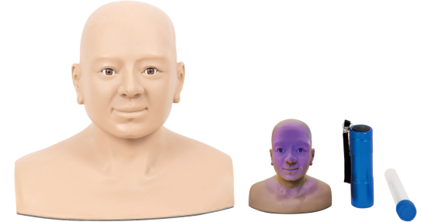  - 模拟一成人头颈部。  2、模型皮肤材质采用无毒优质高分子仿真人体皮肤材料，柔软有弹性，触摸手感近似人体，达到国家对产品中限用物质要求的国家标准GB/T26572-2011(必须提供第三方检测报告复印件加盖制造商公章)。  3、可以进行上半身常用穴位的定位及针刺示教、练习及考核；可以进行多种针刺方法的训练，针刺手感较为真实。  4、各穴位采用隐性标记方法，可在训练或考核中根据需要有选择的显现标记的穴位，也可对穴位的定位及针刺进行检测。  5、头部模型标记常用穴位至少包含四神聪、百会、承灵、承光、目窗、上星、神庭、五处、印堂、头维、头临泣、阳白、攒竹、睛明、鱼腰、丝竹空、太阳、瞳子髎、颧髎、四白、迎香、水沟、承浆、地仓、下关、耳门、听宫、听会、颊车、率谷、浮白、完骨、翳风、强间、脑户、玉枕、风府、风池、天柱、且不少于40个穴位来进行定位及针刺的示教、练习及考核。  6.扫描二维码软件登入针刺考核平台  6.1支持手机端操作，学员无需安装其它软件即可访问。  6.2学生可用手机号码注册并一键登入，忘记密码可用手机验证码一键修改找回。  6.3平台内至少涵盖了头部常用穴位四神聪、百会、承灵、承光、目窗、上星、神庭、五处、印堂、头维、头临泣、阳白、攒竹、睛明、鱼腰、丝竹空、太阳、瞳子髎、颧髎、四白、迎香、水沟、承浆、地仓、下关、耳门、听宫、听会、颊车、率谷、浮白、完骨、翳风、强间、脑户、玉枕、风府、风池、天柱等理论考核和操作题考核且各不少于40道。（该条参数需提供截图证明）  6.4老师在单机考核模式下学生可录入信息即可考核操作，考核完成时系统自动给出该学生分数并录入系统中，再由下一位学生再录入自己的信息进行考核直至整个班级或年级学生考核完成为止。  6.5老师可在平台上为学生操作主观打分，学生也可通过平台理论考核获取客观分数，最终生成综合绩单可保存至手机相册。
针灸臀部训练模型 | 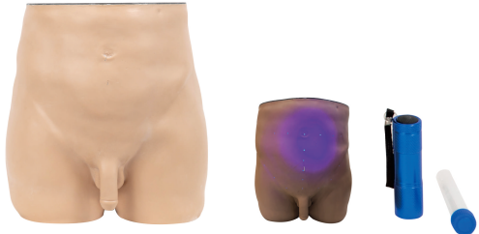  1、模拟一成人下半身（腰臀部）。  2、模型皮肤材质采用无毒优质高分子仿真人体皮肤材料，柔软有弹性，触摸手感近似人体，达到国家对产品中限用物质要求的国家标准GB/T26572-2011(必须提供第三方检测报告复印件加盖制造商公章)。  3、可以进行下半身常用穴位的定位及针刺示教、练习及考核。  4、可以进行多种针刺方法的训练，针刺手感较为真实。  5、各穴位采用隐性标记方法，可在训练或考核中根据需要有选择的显现标记的穴位，也可对穴位的定位及针刺进行检测。  6.臀部模型上标记有常用穴位，如髀关、足五里、阴廉、急脉、冲门、府舍、维道、五枢、腹结、大横、带脉、气冲、归来、水道、大巨、外陵、天枢、曲骨、中极、关元、石门、气海、阴交、神阙、居髎、环跳、秩边、胞肓、白环俞、中旅俞、膀胱俞、小肠俞、关元俞、大肠俞、气海俞、腰奇、腰俞、十七椎、腰阳关、下极俞且不少于43个穴位来进行定位及针刺的示教、练习及考核。  6.扫描二维码软件登入针刺考核平台  6.1支持手机端操作，学员无需安装其它软件即可访问。  6.2学生可用手机号码注册并一键登入，忘记密码可用手机验证码一键修改找回。  6.3平台内至少涵盖了臀部常用穴位髀关、足五里、阴廉、急脉、冲门、府舍、维道、五枢、腹结、大横、带脉、气冲、归来、水道、大巨、外陵、天枢、曲骨、中极、关元、石门、气海、阴交、神阙、居髎、环跳、秩边、胞肓、白环俞、中旅俞、膀胱俞、小肠俞、关元俞、大肠俞、气海俞、腰奇、腰俞、十七椎、腰阳关、下极俞等理论考核和操作题考核且各不少于43道。（该条参数需提供截图证明）  6.4老师在单机考核模式下学生可录入信息即可考核操作，考核完成时系统自动给出该学生分数并录入系统中，再由下一位学生再录入自己的信息进行考核直至整个班级或年级学生考核完成为止。  6.5老师可在平台上为学生操作主观打分，学生也可通过平台理论考核获取客观分数，最终生成综合绩单可保存至手机相册。
医用诊疗床 | 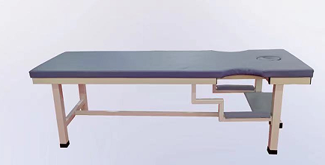
讲台桌 | 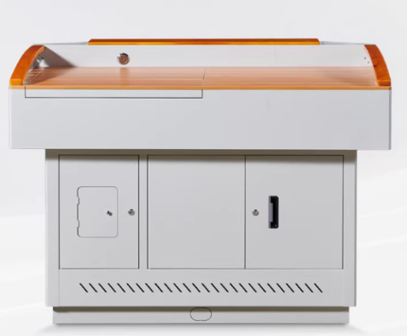
文化建设 | 实训室墙面粉刷，吊顶，灯光，文化展板建设等整体打造提升


